Notas a los Estados Financieros
Al 31 de marzo de 2026
(Cifras en Pesos)
Ente Público: INSTITUTO ELECTORAL Y DE PARTICIPACIÓN CIUDADANA DE YUCATÁN

- NOTAS DE GESTIÓN ADMINISTRATIVA

1. Autorización e Historia
a) El 15 de diciembre de 1994, se expidió el Código Electoral del Estado de Yucatán, el cual abrogó el anterior del mismo nombre. Este Código de 1994 desaparece la figura del Colegio Electoral del Congreso del Estado, dando nacimiento al “Instituto Electoral del Estado de Yucatán (IEEY)”, un organismo público autónomo, permanente, con personalidad jurídica y patrimonio propio.
b) El 24 de mayo de 2006, se decreta la Ley de Instituciones y Procedimientos Electorales del Estado de Yucatán, según Decreto Número 678 publicado en Diario Oficial de fecha 24 de mayo de 2006 en el que se crea el “Instituto de Procedimientos Electorales y de Participación Ciudadana de Yucatán (IPEPAC)”.
El 10 de febrero de 2014, se reforman, adicionan y derogan diversas disposiciones de la Constitución Política de los Estados Unidos Mexicanos, en materia político electoral. Y en Diario Oficial de fecha 20 de junio de 2014 según Decreto 195/2014 y 196/2014 se modifica la Constitución Política del Estado de Yucatán en material electoral, en el que modifica a “Instituto Electoral y de Participación Ciudadana de Yucatán (IEPAC)”.

2. Panorama Económico y Financiero
Para el ejercicio 2025, el Instituto tiene para sus programas el Presupuesto Autorizado según Acuerdo CG/001/2025 de fecha 10 de enero de 2025, por el que se determina el presupuesto necesario para la operatividad de este Instituto y AD CAUTELUM, se actualiza en detalle el presupuesto de egresos, conforme al Decreto 38/2024 por el que se emite el presupuesto de egresos del Gobierno del Estado de Yucatán para el ejercicio fiscal 2025.

3. Organización y Objeto Social
a) Somos un organismo autónomo de carácter permanente, dotado de personalidad jurídica y patrimonio propio, depositario de la autoridad electoral, responsable del ejercicio de la función estatal de organizar las elecciones locales con la participación de los partidos políticos y los ciudadanos.
b) La actividad principal es la Administración Pública Estatal en General.
c) El ejercicio fiscal es 2025.
d) Régimen jurídico: Personas Morales con fines no lucrativos.
e) Consideraciones fiscales del ente: Entero de retenciones mensuales de ISR por sueldos y salarios, por ingresos asimilados a salarios, de ingresos por arrendamiento, Declaración informativa de retenciones de ISR por arrendamiento de inmuebles y Declaración Informativa mensual de Proveedores.
f) Estructura organizacional básica.
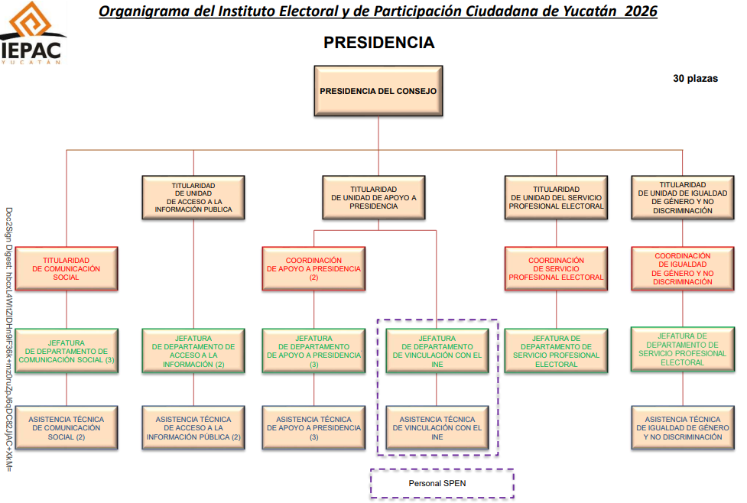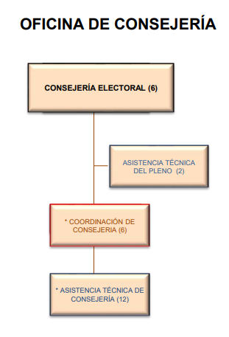
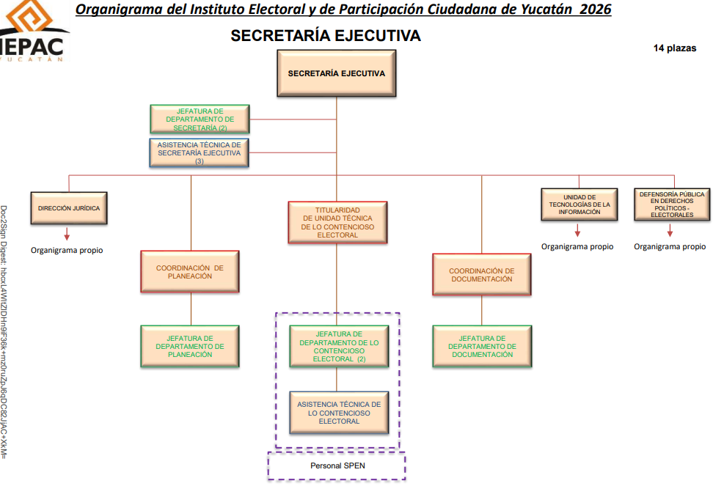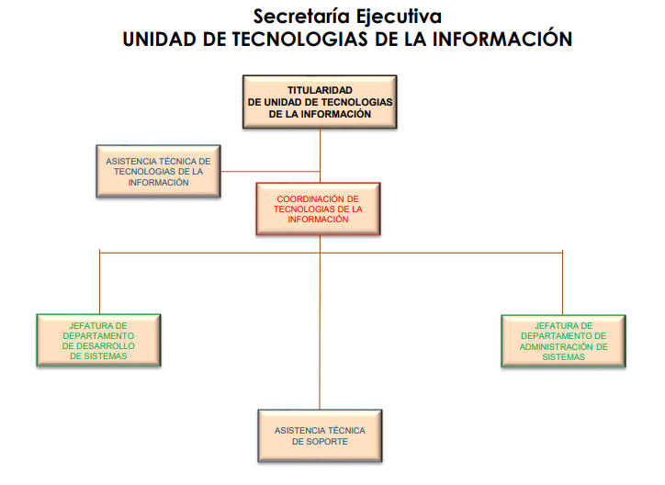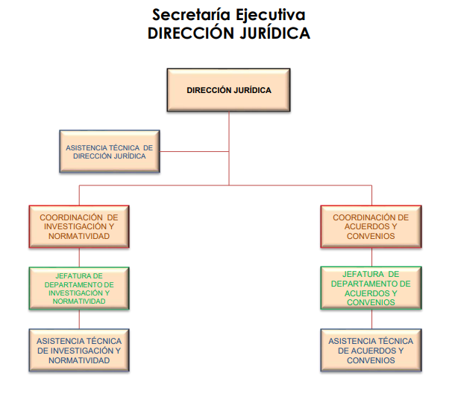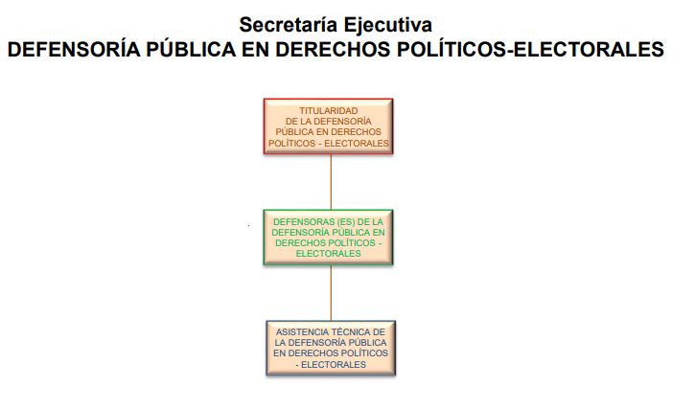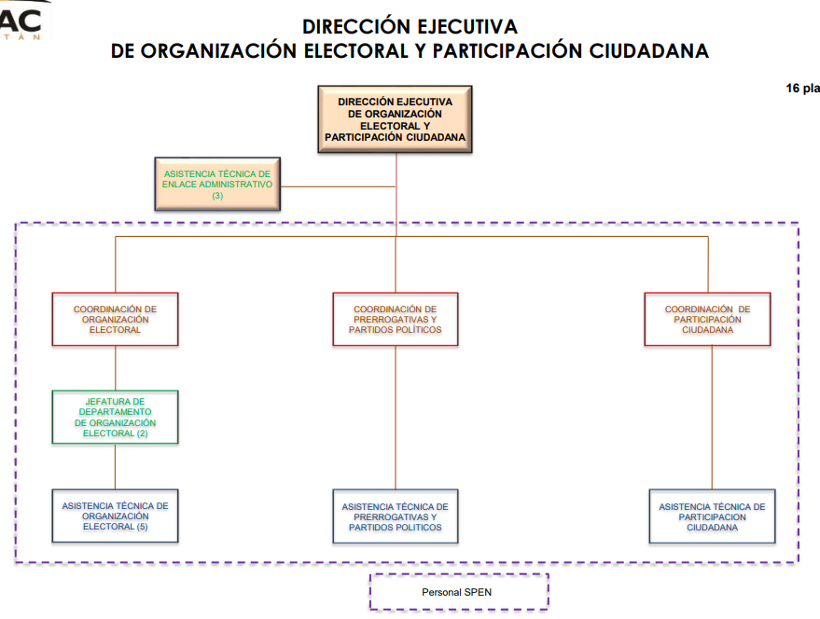

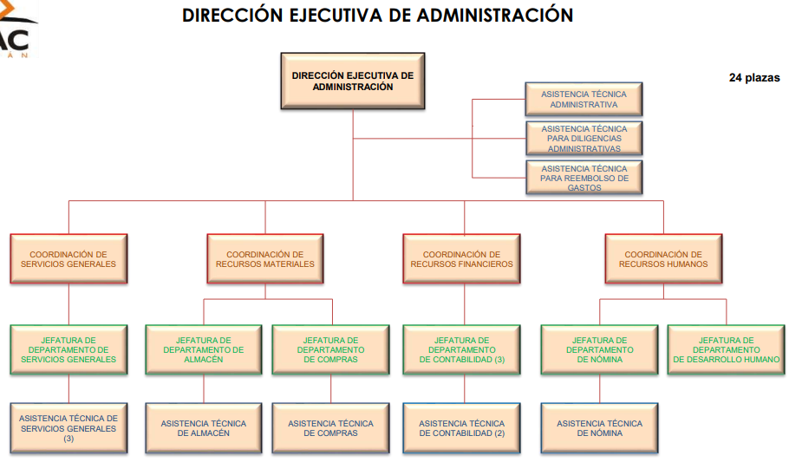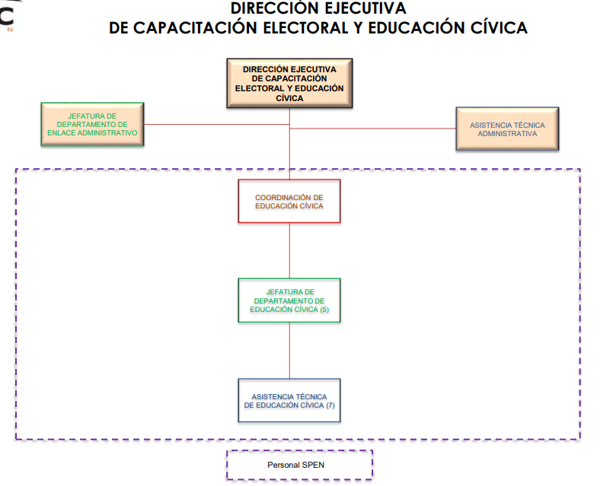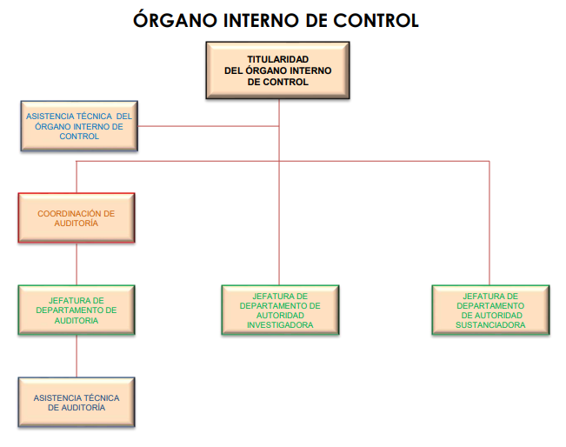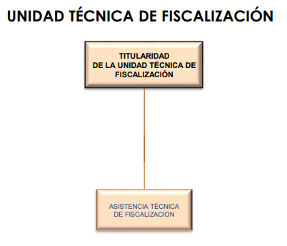
g) Fideicomiso Fondo de Participación Ciudadana BBVA 4132783 y Fideicomiso Fondo de Ahorro Individual BBVA 4135406.

4. Bases de Preparación de los Estados Financieros
La preparación de los estados financieros es con estricto apego a la normatividad emitida por CONAC y las disposiciones legales aplicables.

5. Políticas de Contabilidad Significativas
El método de valuación del inventario es Promedio y el sistema es el de Inventario Permanente.
Se revisa periódicamente la Balanza de Comprobación para detectar saldos estáticos y solicitar autorización para su Depuración y Cancelación.

6. Posición en Moneda Extranjera y Protección por Riesgo Cambiario
No Aplica

7. Reporte Analítico del Activo
La vida útil o porcentaje de depreciación, deterioro o amortización utilizados en los diferentes tipos de activo se señalan en los puntos 8 y 9 del ACTIVO.

8. Fideicomiso, Mandatos y Análogos
Fideicomiso Fondo de Participación Ciudadana BBVA 4132783 y Fideicomiso Fondo de Ahorro Individual BBVA 4135406.

9. Reporte de la Recaudación
No Aplica

10. Información sobre la Deuda y el Reporte Analítico de la Deuda
No Aplica

11. Calificaciones otorgadas
No Aplica

12. Proceso de Mejora
Entre las Principales Políticas de Control Interno se encuentra la revisión constante de los Manuales y Procedimientos internos, así como la preparación y elaboración de los Códigos de Conducta y Ética.

13. Información por Segmentos
No Aplica

14. Eventos Posteriores al Cierre
No Aplica

15. Partes Relacionadas
No existen partes relacionadas que pudieran ejercer influencia significativa sobre la toma de decisiones financieras y operativas.

16. Responsabilidad sobre la Presentación Razonable de la Información Contable

- NOTAS DE DESGLOSE

- NOTAS AL ESTADO DE ACTIVIDADES
Ingresos y Otros Beneficios
- 4151 PRODUCTOS
El saldo de esta cuenta es de $89,417.31 y corresponde a los intereses financieros generados de la cuenta bancaria productiva de HSBC, Chequera BBVA y Tarjeta Débito Empresarial BBVA y contrato de Fondos de Inversión BBVA. Se integra como sigue:

PRODUCTO | IMPORTE
4151-01 HSBC 4034607234 | $246.59
4151-02 Scotiabank Casa de Bolsa | $0.00
4151-04 BBVA Tarjeta Débito Empresarial | $0.99
4151-05 BBVA 0118981973 Chequera | $56.44
4151-06 BBVA Fondo de Inversión – Contrato 2059501290 | $89,113.29
TOTAL | $89,417.31

Participaciones, Aportaciones, Convenios, Inventicos derivados de la colaboración fiscal, Fondos distintos de Aportaciones, Transferencias, Asignaciones, Subsidios y Subvenciones y Pensiones y Jubilaciones.
- 4221 TRANSFERENCIAS INTERNAS Y ASIGNACIONES AL SECTOR PÚBLICO

Las ministraciones pagadas en el mes de octubre ascienden a $63’502,576.00 y se integran de la siguiente manera:

PROGRAMA | Mensual Recibido | Por Recibir | Acumulado
Programa de Servicios Personales | 7’183,223.00 | 0.00 | 23’493,811.00
Programa Operativo Institucional | 1’635,417.00 | 0.00 | 4’863,875.00
Programa de Proceso Electoral | 0.00 | 0.00 | 0.00
Prog. Fin. Púb. Partidos Políticos | 11’714,964.00 | 0.00 | 35’144,890.00
TOTAL | 20’533,604.00 | 0.00 | 63’502,576.00

- 4300 OTROS INGRESOS Y BENEFICIOS

El saldo de la cuenta es $1’128,893.05 y se integran de la siguiente manera:

4300 OTROS INGRESOS Y BENEFICIOS
4390-001 Intereses Fideicomiso | $117,510.21
4390-002 Diferencia en Cambios | $35.17
4390-003 Otros Ingresos Varios | $0.00
4399-002 O. Ing. Varios x Excedente de Celular | $2,832.02
4399-003 O. Ing. Varios | $1’002,515.65
4399-004 O. Ing. x Licitaciones | $6,000.00
TOTAL | $1’128,893.05

Los saldos de las cuentas 4390-001 corresponde a los intereses generados del contrato del Fideicomiso 4132783 Fondo de Participación Ciudadana; 4390-002 corresponden a diferencias en pagos de nóminas, impuestos y proveedores como son los redondeos, y depósitos por devoluciones de viáticos y otros conceptos. Las cuentas 4399-002 corresponde al excedente en la facturación de servicio de celular; 4399-003 son recuperaciones por diversos conceptos como remanente del INE por el Anexo Técnico Financiero del PEPJ 2024; por último 4399-004 por el cobro de bases para licitaciones.

Gastos y Otras Pérdidas
- 5121 MATERIALES DE ADMINISTRACIÓN, EMISIÓN DE DOCUMENTOS Y ARTICULOS OFICIALES
En éste rubro se devengó la cantidad de $184,052.66 de los cuales para la compra de Papelería y consumibles de oficina $10,201.85; Útiles, artículos y herramientas menores de oficina $0.00; Materiales y útiles de impresión y reproducción $0.00; Útiles y equipos menores de tecnología de la información y comunicaciones $115,987.26; Publicaciones impresas $16,564.95; Material de limpieza $41,298.60 y Material y útiles de enseñanza por $0.00.

- 5126 COMBUSTIBLE, LUBRICANTES Y ADITIVOS
Para el cumplimiento de las diversas actividades del Instituto, se devengó por éste concepto la cantidad de $799,808.34 los cuáles se pagó al proveedor MEGASUR, SA de CV $666,528.34 y a Control Integral de Combustibles $133,280.00.

- 5131 SERVICIOS BÁSICOS
Para el cumplimiento de las diversas actividades del Instituto, se devengó por éste concepto la cantidad de $382,905.24 los cuales corresponden a Energía Eléctrica $154,916.82; Gas por $1,648.34; Agua $3,497.99; Telefonía tradicional $45,712.96; Telefonía Celular $62,013.00; Servicios de Internet y Redes $114,356.12 y Servicios postales y telegráficos $760.01.

- 5132 SERVICIOS DE ARRENDAMIENTO
En el rubro de arrendamientos se devengó $1’584,239.72 que se integra de la siguiente manera: Por Arrendamiento de edificios se erogó $1’154,775.09 correspondiente al predio que ocupa la sede del IEPAC; por Arrendamiento de mobiliario y equipo de administración, educacional y recreativo $30,744.95 correspondiente a las fotocopiadoras; por Arrendamiento de Equipo y Bienes Informáticos se erogó $0.00; por Arrendamiento de equipo de transporte $398,719.68 correspondiente a un vehículo para uso de la Presidencia; Arrendamiento de maquinaria, otros equipos y herramientas por $0.00.

- 5133 SERVICIOS PROFESIONALES, CIENTÍFICOS, TÉCNICOS Y OTROS SERVICIOS
En éste rubro se pagaron $294’888.24 los cuales se integran por Servicios legales, de contabilidad, auditoria y relacionados $153,572.40; Servicios de consultoría administrativa y científica por $0.00; Servicios de Consultoría Técnica y en Tecnología de Información $0.00; Servicios de Capacitación $0.00; Impresión y elaboración de material informativo $0.00; Servicios de Apoyo Administrativo y Secretarial $0.00 y Servicios de Vigilancia $141,315.84.

- 5135 SERVICIOS DE INSTALACIÓN, REPARACIÓN Y MANTENIMIENTO
Para el mantenimiento y conservación de los bienes del Instituto, se devengó por éste concepto la cantidad de $266,242.23 los cuáles corresponde a Conservación y mantenimiento menor de inmuebles la cantidad de $2,252.21; Reparación y mantenimiento de equipo de transporte por $102,883.14; Instalación, reparación y mantenimiento de maquinaria, otros bienes por $25,462.00 y Servicios de limpieza y manejo de desechos $135,644.88.

- 5139 OTROS SERVICIOS GENERALES
En éste rubro se pagaron $263,172.36 los cuales se integran como sigue: Funerales y Pagos de defunción por $16,188.00; Impuestos y derechos por $26,619.00; Penas, Multas, Accesorios y Actualizaciones por $161,539.43; Impuestos sobre nómina por $58,825.93 y Otros servicios generales por $0.00.

- 5243 FINANCIAMIENTO A PARTIDOS POLÍTICOS
Por concepto de financiamiento a partidos políticos se erogó $35’144,888.73 y se integra de la siguiente manera:

Partido Político | Financiamiento Ordinario | Financiamiento Específico | Total Financiamiento
Partido Acción Nacional | $9’194,788.77 | $643,635.21 | $9’838,423.98
Partido Revolucionario Institucional | $3’297,318.78 | $230,812.32 | $3’528,131.10
Partido Verde Ecologista de México | $2’639,033.91 | $184,732.38 | $2’823,766.29
Nueva Alianza Yucatán | $2’037,774.84 | $142,644.24 | $2’180,419.08
Morena | $10’758,237.24 | $753,076.61 | $11’511,313.85
Movimiento Ciudadano | $2’659,072.62 | $186,135.09 | $2’845,207.71
Partido del Trabajo | $2’259,464.22 | $158,162.49 | $2’417,626.71
Totales | $32’845,690.38 | $2’299,198.35 | $35’144,888.73

- NOTAS AL ESTADO DE SITUACIÓN FINANCIERA
ACTIVO
EFECTIVO Y EQUIVALENTES
1. Los fondos e inversiones financieras se integran de la siguiente manera:
1111 FONDO FIJO DE CAJA

El saldo de los fondos fijos operativos asciende a $55,000.00

C.P. Leydi Leticia Duarte Sulub $20,000.00
C. María Isabel Aguilar Maldonado $35,000.00

1112 BANCOS/TESORERIA
El saldo al cierre en este rubro es de $1’032,769.00 que se integra de la siguiente manera:
- HSBC México 4034607234
El saldo al cierre es por $300,181.34 correspondiente a la chequera para la operación del Instituto de fuente financiamiento 01.
- BBVA México 0118981973
El saldo al cierre es por $517’623.07 correspondiente a la chequera para la dispersión de nómina y otros gastos del personal de este Instituto.
- BBVA México 0120520039
El saldo al cierre es por $54,969.12 correspondiente a la tarjeta débito empresarial de este Instituto.
- BBVA México 1003559157
El saldo al cierre es por $366.67 correspondiente a la cuenta para el fondo de ahorro del personal del Instituto, Fideicomiso Fondo de Ahorro Individual F/4135406.
- Banco Regional 251957150015
El saldo al cierre es por $159,628.80 correspondiente a la cuenta del crédito por arrendamiento de vehículos.
1114 INVERSIONES TEMPORALES
El saldo al cierre de éste rubro es de $11’957,186.85 y se integra de la siguiente manera:

- BBVA México Fondo de Ahorro
El saldo al cierre es por $6’198,476.01 correspondiente al contrato 4135406 Fideicomiso Fondo de Ahorro Individual del presente mes de los trabajadores del Instituto. Las inversiones en Mercado de Dinero Reporto y Plazos y en Sociedades de Inversión.

- BBVA México Inversiones
El saldo al cierre es por $5’758,710.84 correspondiente al contrato 2059501290 Fondos de Inversión del presente mes. Las inversiones en acciones son a Corto Plazo. Se registran los intereses del mes en curso.

DERECHOS A RECIBIR EFECTIVO O EQUIVALENTES Y BIENES O SERVICIOS A RECIBIR
A continuación, se informan los montos pendientes de cobro y por recuperar

- 1122 Transferencias Internas y Asignaciones al Sector Público
El saldo al cierre es por $0.00 correspondiente ningún Programa.

- 1123 Deudores Diversos por Cobrar a Corto Plazo

El saldo al cierre es por $257,476.68 y se integra de la siguiente manera:

DEUDORES DIVERSOS | 90 días | 180 días | <=365 días | >365 días
DEUDORES C.P. (OPERATIVO)
Préstamo F.A. Empleados | $257,476.68
Viáticos x Comprobar | $0.00
Otros Deudores x Cobrar | $0.00
Gastos por Comprobar | $0.00
DEUDORES A C.P. (PROCESO ELECTORAL)
Gastos x Comprobar P.E. | $0.00
Viáticos por Comprobar PE | $0.00
Otros Deudores por Cobrar | $0.00
TOTALES | $257,476.68 | $0.00 | $0.00 | $0.00

La partida de Préstamos F.A. Empleados con saldo de $257,476.68, los cuales fueron recuperados mediante descuentos en la nómina quincenal para ser finiquitados.
La partida de Viáticos por Comprobar el saldo es de $0.00.
La partida de Gastos por Comprobar el saldo es de $0.00.
La partida de Gastos por Comprobar (P.E.) el saldo es de $0.00.
La partida de Viáticos por Comprobar (P.E.) el saldo es de $0.00.
La partida de Otros Deudores por Cobrar CP (P.E.) el saldo es de $0.00.

- 1124 Otros Ingresos por Recuperar
El saldo de la cuenta se encuentra en $4,663.23:
CONCEPTO | 90 días | 180 días | <=365 días | >365 días
Subsidio al empleo | $0.00
ISR Anual a cargo | $0.00
ISR Anual a favor | $4,663.23
ISR Anual x Compensar | $0.00
TOTAL | $4,663.23 | $0.00

- 1129 Multas a partidos políticos

El saldo al cierre es de $28’758,728.16 por multas a los diversos partidos políticos y se integra de la siguiente manera:

PARTIDO POLITICO | 90 días | 180 días | <=365 días | >365 días
Partido Acción Nacional | $0.00 | $0.00 | $0.00 | $0.00
Partido Revolucionario Institucional | $2’613,916.41 | $222,789.95 | $1’575,123.97 | $12’329,025.41
Partido Revolución Democrática | $0.00 | $0.00 | $0.00 | $0.00
Partido del Trabajo | $0.00 | $0.00 | $0.00 | $0.00
Partido Verde Ecologista de México | $2’366,073.35 | $1’782,705.69 | $52,290.75 | $3’620,544.07
Partido Movimiento Ciudadano | $41,978.95 | $0.00 | $0.00 | $0.00
Partido Morena | $144,728.29 | $0.00 | $0.00 | $0.00
Partido Nueva Alianza Yucatán | $1’704,649.50 | $1’780,994.65 | $0.00 | $500,260.91
Candidatos Poder Judicial 2025 | $0.00 | $23,646.26 | $0.00 | $0.00
TOTAL | $6’871,346.50 | $3’810,136.55 | $1’627,414.72 | $16’449,830.39

Las recuperaciones de las multas impuestas por el INE se llevarán a cabo por deducciones al financiamiento estatal que los partidos políticos reciben, y aquellos que no reciban financiamiento estatal por haber perdido su registro, aplica la deducción del financiamiento federal.
- 1131 Anticipo a Proveedores por Bienes y Prestación de Servicios
El saldo al cierre es de $0.00.
BIENES DISPONIBLES PARA SU TRANSFORMACIÓN O CONSUMO (INVENTARIOS)
- No se cuenta con inventarios de bienes disponibles para su transformación, por lo que NO APLICA.

- La cuenta de Almacén no se maneja en SAACGnet, pero si se controlar la recepción de la compra de materiales y suministros con el programa ADMINPAQ mediante el método UEPS (últimas entradas, primeras salidas).
INVERSIONES FINANCIERAS
- 1210 INVERSIONES FINANCIERAS A LARGO PLAZO
1213-1 El Fideicomiso Fondo de Participación Ciudadana F/4132783 en BBVA por $7’232,054.77; incluye los intereses generados en el presente mes.

- No Aplica
BIENES MUEBLES, INMUEBLES E INTANGIBLES
La depreciación y amortización se determina con el método de Línea Recta
- 1230 BIENES INMUEBLES, 1240 MUEBLES Y 1260 DEPRECIACION, DETERIORO Y AMORTIZACIÓN ACUMULADA

RUBRO | % | VALOR HISTORICO | DEPREC. MENSUAL | DEPREC. ACUMULADA
1230 INMUEBLES
Terrenos |  | 5’433,966.50 | 0.00 | 0.00
Edificios No Habitacionales |  | 6’303,961.95 | 26,266.51 | 1’654,790.01
Subtotal |  | 11´737,928.45 | 26,266.51 | 1’654,790.01
1240 MUEBLES
Mobiliario y Equipo de Administración
Muebles de Oficina | 10 | 4,136,782.73 | 6,047.87 | 3’774,511.21
Equipo de Cómputo | 30 | 9’129,556.42 | 111,586.35 | 7’610,755.45
O. Mobiliario y Equipo Admón | 10 | 428,146.36 | 1,926.91 | 308,385.06
Mobiliario y Equipo Educac. y Recreativo
Equipo y Aparatos Audiovisuales | 10 | 261,142.34 | 2,165.55 | 158,451.01
Cámaras Fotográficas y Video | 10 | 563,624.15 | 837.10 | 544,739.80
O. Mobiliario y Equipo Educacional | 10 | 24,316.02 | 0.00 | 24,316.02
Equipo de Transporte
Vehículos y Equipo Transporte Terrestre | 25 | 1’623,267.70 | 12,401.37 | 1’604,719.16
Maquinaria, Otros Eq. y Herramientas
Sistema A.A., Calefacción y Refrig | 10 | 125,720.90 | 985.17 | 49,457.44
Eq. Comunicación y Telecomunicación | 10 | 394,009.61 | 2,749.80 | 254,929.93
Equipo Generación Eléctrica | 10 | 250,653.63 | 59.87 | 248,258.80
Herramientas y Maq. | 10 | 26,922.56 | 224.36 | 8,961.24
Otros Eq. Y Muebles | 10 | 81,000.73 | 280.32 | 58,072.57
Subtotal |  | 17’045,143.15 | 139,264.67 | 14’645,557.69
TOTALES |  | 28’783,071.60 | 165,531.18 | 16’300,347.70

- 1250 INTANGIBLES Y 1260 DEPRECIACIÓN, DETERIORO Y AMORTIZACION ACUMULADA

RUBRO | % | VALOR HISTORICO | DEPREC. MENSUAL | DEPREC. ACUMULADA
1250 INTANGIBLES
Software | 5 | 2,582.48 | 10.76 | 1,667.85
Licencias | 5 | 1,244,058.82 | 5,183.58 | 327,948.40
TOTALES |  | 1´246,641.30 | 5,194.34 | 329,616.25

ESTIMACIONES Y DETERIOROS
- No están establecidos los criterios para la estimación de cuentas incobrables y la estimación de inventarios (estos últimos no aplican).

OTROS ACTIVOS CIRCULANTES

- 1191 VALORES EN GARANTIA

En la cuenta de Otros Activos Circulantes se encuentran Depósitos en Garantía y el importe al cierre de mes es de $811,772.14 que se integra de la siguiente manera:

- GASTOS DE OPERACIÓN

- Depósito en Garantía o Fianza por Renta de Edificios $480,000.00 y Servicios de telefonía celular de funcionarios, Energía Eléctrica del edificio sede del Instituto y Arrendamiento de Vehículos por $279,772.14.

PREDIO / ARRENDADOR | PREDIO/CONCEPTO | IMPORTE
Diana Fabiola Moisés Chapur | Edificio Sede IEPAC | $480,000.00
 | Subtotal | $480,000.00
Radiomóvil DIPSA, SA de CV | Fianza Celulares Funcionarios | $9,450.00
Comisión Federal de Electricidad | Contrato Energía Eléctrica | $147,029.00
Grupo Financiero ARSESA, SA de CV | Arrendamiento 6 unidades | $123,293.14
 | Subtotal | $279,772.14
TOTAL |  | $759,772.14

- GASTOS DE PROCESO ELECTORAL

Depósito en Garantía o Fianza por Renta de Predios por $52,000.00 para la instalación de los Consejos Distritales.

PREDIO / ARRENDADOR | PREDIO/CONCEPTO | IMPORTE
DISTRITO ELECTORAL IV - Mérida | Eric Roberto Ramírez Castillo | $15,000.00
DISTRITO ELECTORAL XIV – Progreso | Mary Carmen Chan Villanueva | $25,000.00
DISTRITO ELECTORAL XVII - Tizimín | Ángel Gabriel Góngora Aguilar | $12,000.00
TOTAL |  | $52,000.00

PASIVO
2100 PASIVO CIRCULANTE
El pasivo por un total de $31’298,364.40 correspondiente a CUENTAS POR PAGAR A CORTO PLAZO y se integra de la siguiente manera:

      - CUENTAS POR PAGAR A CORTO PLAZO

CONCEPTO | 90 días | 180 días | <=365 días | >365 días
2111 Remuneraciones y Prestaciones al Personal | $1’074,206.32
2112 Proveedores | $160,737.36
2115 Transferencias Otorgadas por pagar a Corto Plazo | $0.00
2117 Retenciones y Contribuciones por Pagar a corto plazo | $1’298,485.89
2119 Otras cuentas por pagar a corto plazo | $28’764,934.83
TOTAL | $31´298,364.40

- El saldo de la cuenta 2111 corresponde a Cuotas patronales de Seguridad Social de1 primer bimestre 2026.
- El importe de la cuenta 2112 se compone de un saldo a proveedores de bienes y servicios por $160,737.36 y proveedores de muebles e intangibles por $0.00;
- El importe de la cuenta 2115 se encuentra en CERO.
- El importe de la cuenta 2117 se integra de Retenciones por pagar: a Tesorería de la Federación por $932,859.39; a la Secretaría de Administración y Finanzas por $0.00; al Instituto Mexicano del Seguro Social por $365,626.50.
- Por último, la cuenta 2119 se integra de las multas a partidos políticos provisionadas al Centro Nacional de Ciencias y Tecnologías, pero se transfiere a la SECIHTI.

      - 2162 FONDOS EN ADMINISTRACIÓN A CORTO PLAZO

El fondo de ahorro de los trabajadores por $6’465,991.92 se integra de la siguiente manera:

CONCEPTO | 90 días | 180 días | =<365 días | >365 días
Fondo de Ahorro Empleado | $890,814.33 | $1’133,694.98 | $1’106,964.80 | $0.00
Fondo de Ahorro Patronal | $890,814.33 | $1’133,694.98 | $1’106,964.80 | $0.00
Intereses x Pagar F.A. | $87,286.35 | $57,755.45 | $58,001.90 | $0.00
TOTAL | $1’868,915.01 | $2’325,145.41 | $2’271,931.50 | $0.00

Como parte de las Prestaciones económicas que reciben los Servidores Públicos establecida en el Artículo 8 inciso IV de las Condiciones Generales de Trabajo del Instituto Electoral y de Participación Ciudadana está el Fondo de Ahorro y con esta finalidad se llevó a cabo un Contrato de Fideicomiso de Inversión y Administración con BBVA México, S.A. Institución de Banca Múltiple, Grupo Financiero BBVA México llamado “FONDO DE AHORRO INDIVIDUAL” e identificado con el número F/4135406.
Dicho contrato en vigor inicia el día 1° de julio de 2023 y termina el 30 de junio del año 2024, en los años subsecuentes se iniciarán los días 1° de julio y terminará los días 30 de junio.

PARTES DEL FIDEICOMISO

FIDEICOMITENTE: Instituto Electoral y de Participación Ciudadana de Yucatán
PARTICIPANTE O FIDEICOMISARIO EN PRIMER LUGAR: Los empleados del Fideicomitente
BENEFICIARIO O FIDEICOMISARIO EN SEGUNDO LUGAR: La persona designada por el participante
FIDUCIARIO: BBVA México, S.A., Institución de Banca Múltiple, Grupo Financiero BBVA México

FINES DEL FIDEICOMISO

El Fideicomiso es la creación de un fondo que invertirá, administrará y custodiará el patrimonio fideicomitido, por instrucciones del Comité Técnico y de conformidad con el Anexo Política de Inversión que será destinado a los beneficiarios junto con las ganancias que genere la inversión y reinversión del patrimonio que en este caso se conforma de las aportaciones del empleado / empresa y los rendimientos.

      - 2261 PROVISIÓN PARA DEMANDAS Y JUICIOS A LARGO PLAZO
El saldo en éste rubro es de $0.00.

- NOTAS AL ESTADO DE VARIACIÓN EN LA HACIENDA PÚBLICA
- No Aplica.
- El Patrimonio Generado del Ejercicio por $3’865,090.10 corresponde al Resultado del Ejercicio (Ahorro/Desahorro) acumulado al 31 de marzo de 2026. Como Resultados de Ejercicios Anteriores tenemos $11’825,793.61. El rubro de Revalúo por $3’623,655.77 correspondiente a la actualización del valor catastral de los terrenos en el ejercicio 2023, predio donde se ubica la bodega electoral. Rectificaciones de Resultados de Ejercicios Anteriores por $6’430,503.98.

- NOTAS AL ESTADO DE FLUJO DE EFECTIVO

- Efectivo y Equivalentes

El análisis de los saldos inicial y final del Flujo de Efectivo en la cuenta de efectivo y equivalente se integra como sigue:

CONCEPTO | 2026 | 2025
Efectivo (Fondo Fijo) | 55,000.00 | 55,000.00
Bancos/Tesorería | 1’032,769.00 | 1’061,099.38
Bancos/Dependencias y Otros | 0.00 | 0.00
Inversiones Temporales | 11’957,186.85 | 8’541,453.01
Fondos con Afectación Específica | 0.00 | 0.00
Depósitos de Fondos de Terceros en Garantía y/o Administración | 0.00 | 0.00
Otros Efectivos y Equivalentes | 0.00 | 0.00
Totales | 13’044,955.85 | 9’657,552.39

- Detalle de las adquisiciones de las Actividades de Inversión efectivamente pagadas

Adquisiciones de Actividades de Inversión efectivamente pagadas
Concepto | 2026 | 2025
Bienes Inmuebles, Infraestructura y Construcciones en Proceso | 0.00 | 0.00
Terrenos | 0.00 | 0.00
Edificios no Habitacionales | 0.00 | 0.00
Infraestructura | 0.00 | 0.00
Construcciones en Proceso en Bienes de Dominio Público | 0.00 | 0.00
Construcciones en Proceso en Bienes Propios | 0.00 | 0.00
Otros Bienes Inmuebles | 0.00 | 0.00
Bienes Muebles | 0.00 | 460,949.87
Mobiliario y Equipo de Administración | 0.00 | 436,556.23
Mobiliario y Equipo Educacional y Recreativo | 0.00 | 13,721.64
Vehículos y Equipo de Transporte | 0.00 | 0.00
Maquinaria, Otros Equipos y Herramientas | 0.00 | 10,672.00
Bienes Intangibles | 0.00 | 0.00
Licencias y Software | 0.00 | 0.00
Otras Inversiones | 0.00 | 0.00
Total | 0.00 | 460,949.87

- Conciliación de los Flujos de Efectivo Netos
CONCEPTO | 2026 | 2025
Resultados del Ejercicio Ahorro/Desahorro | 3’865,090.10 | -2’991,199.30
Fondos de Terceros en Garantía | 0.00 | 2’773,972.96
Depreciación | 0.00 | 0.00
Amortización | 0.00 | 0.00
Incrementos en las provisiones | -0.00 | -0.00
Incremento en inversiones producido por revaluación | -0.00 | -0.00
Ganancia/pérdida en venta de bienes muebles, inmuebles e intangibles | -0.00 | -0.00
Incremento en cuentas por cobrar | -3’800,463.32 | -0.00
Flujos de Efectivo Netos de las Actividades de Operación | 64,626.78 | -217,226.34

- CONCILIACIÓN ENTRE LOS INGRESOS PRESUPUESTARIOS Y CONTABLES, ASÍ COMO ENTRE LOS EGRESOS PRESUPUESTARIOS Y LOS GASTOS CONTABLES

1. TOTAL DE INGRESOS PRESUPUESTARIOS | $64’603,340.98
2. MÁS INGRESOS CONTABLES NO PRESUPUESTARIOS | $117,545.38
2.1 Ingresos Financieros | $0.00
2.2 Incremento por Variación de Inventarios | $0.00
2.3 Disminución del Exceso de Estimaciones por Pérdida o Deterioro u Obsolescencia | $0.00
2.4 Disminución del Exceso de Provisiones | $0.00
2.5 Otros Ingresos y Beneficios Varios | $117,545.88
2.6 Otros Ingresos Contables no Presupuestarios | $0.00
3. MENOS INGRESOS PRESUPUESTARIOS NO CONTABLES | $0.00
3.1 Aprovechamientos Patrimoniales | $0.00
3.2 Ingresos Derivados de Financiamientos | $0.00
3.3 Otros Ingresos Presupuestarios no Contables | $0.00
4. TOTAL DE INGRESOS CONTABLES | $64’720,886.36

1. TOTAL DE EGRESOS PRESUPUESTARIOS | $60’342,366.59
2. MENOS EGRESOS PRESUPUESTARIOS NO CONTABLES | $1’000,881.09
2.1 Materias Primas y Materiales de Producción y Comercialización | $0.00
2.2 Materiales y Suministros | $1’000,881.09
2.3 Mobiliario y Equipo de Administración | $0.00
2.4 Mobiliario y Equipo Educacional y Recreativo | $0.00
2.6 Vehículos y Equipo de Transporte | $0.00
2.8 Maquinaria, Otros Equipos y Herramientas | $0.00
2.11 Activos Intangibles | $0.00
2.12 Obra Pública en Bienes de dominio público | $0.00
2.21 Otros Egresos Presupuestarios no Contables | $0.00
3. MAS GASTOS CONTABLES NO PRESUPUESTARIOS | $1’514,310.76
3.1 Estimaciones, Depreciaciones, Deterioros, Obsolescencia y Amortizaciones | $513,428.30
3.4 Otros gastos | $1.37
3.6 Materiales y Suministros (consumos) | $1’000,881.09
3.7 Otros Gastos Contables no Presupuestarios | $0.00
4. TOTAL DE GASTOS CONTABLES | $60’855,796.26

c) NOTAS DE MEMORIA (CUENTAS DE ORDEN)
Cuentas de Orden Contables
CONCEPTO | 2026 | 2025
CUENTAS DE ORDEN CONTABLES
VALORES | $0.00 | $0.00
VALORES EN CUSTODIA | $0.00 | $0.00
CUSTODIA DE VALORES | $0.00 | $0.00
EMISIÓN DE OBLIGACIONES | $0.00 | $0.00
AUTORIZACIÓN PARA LA EMISIÓN DE BONOS, TÍTULOS | $0.00 | $0.00
CONTRATIOS DE PRÉSTAMOS Y OTRAS OBLIGACIONES | $0.00 | $0.00
AVALES Y GARANTÍAS | $0.00 | $0.00
AVALES AUTORIZADOS | $0.00 | $0.00
FIANZAS OTORGADAS DEL GOBIERNO PARA RESPALDAR | $0.00 | $0.00
JUICIOS | $0.00 | $0.00
DEMANDAS JUDICIALES EN PROCESO DE RESOLUCIÓN | $0.00 | $0.00
RESOLUCIÓN DE DEMANDAS EN PROCESO JUDICIAL | $0.00 | $0.00
INVERSIÓN MEDIANTE PROYECTOS PARA LA PRESTACIÓN DE S | $0.00 | $0.00
CONTRATOS PARA INVERSIÓN MEDIANTE PROYECTOS | $0.00 | $0.00
INVERSIÓN PÚBLICA CONTRATADA MEDIANTE PROYECTOS | $0.00 | $0.00
BIENES EN CONSECIONADOS O EN COMODATO | $0.00 | $0.00
BIENES BAJO CONTRATO EN CONCESIÓN | $0.00 | $0.00
CONTRATO DE CONCESIÓN POR BIENES | $0.00 | $0.00

Cuentas de Orden Presupuestario
El avance en las Cuentas de Orden Presupuestarias es el siguiente:
LEY DE INGRESOS | 2026 | 2025
LEY DE INGRESOS ESTIMADA | $253’515,925.00 | $245’631,687.00
LEY DE INGRESOS POR EJECUTAR | $188’912,584.02 | $219’451,470.77
MODIFICACIONES A LA LEY DE ING ESTIM | $0.00 | $0.00
LEY DE INGRESOS DEVENGADA | $64’603,340.98 | $26’180,216.23
LEY DE INGRESOS RECAUDADA | $64’603,340.98 | $23’352,680.23
PRESUPUESTO DE EGRESOS
PRESUPUESTO DE EGRESOS APROBADO | $253’515,925.00 | $245’631,687.00
PRESUPUESTO DE EGRESOS POR EJERCER | $12’424,020.00 | $24’351,804.69
MODIFICACIONES AL PPTO DE EGRESOS | $1’020,694.22 | $1’443,180.65
PRESUPUESTO DE EGR COMPROMETIDO | $242’112,599.22 | $222’723,062.96
PRESUPUESTO DE EGRESOS DEVENGADO | $60’342,366.59 | $20’375,342.47
PRESUPUESTO DE EGRESOS EJERCIDO | $59’150,342.91 | $19’025,747.32
PRESUPUESTO DE EGRESOS PAGADO | $59’150,342.91 | $19’025,747.32

Bajo protesta de decir verdad declaramos que los Estados Financieros y sus notas, son razonablemente correctos y son responsabilidad del emisor.

